1.3 Управление на данни, информация и дигитално съдържаниe
ЗАДАЧИ ЗА УПРАЖНЕНИЯ
Съдържание
1 ЗАДАЧА 1 1
2 ЗАДАЧА 2 1
3 ЗАДАЧА 3 1
4 ЗАДАЧА 4 2

ЗАДАЧА 1
- Отворете File Manager и разгледайте основната файлова структура, както е описана в т. 1 от лекционния материал.
- Отворете две офис приложения по избор и проверете в настройките им къде се съхраняват файловете, създадени от тях, по подразбиране. Не ги променяйте.
- Отворете Интернет браузърите, с които разполага компютъра ви, и намерете настройките за указване да се избира всеки път къде да се записват свалените файлове.

ЗАДАЧА 2
Направете в папката Documents следната структура:
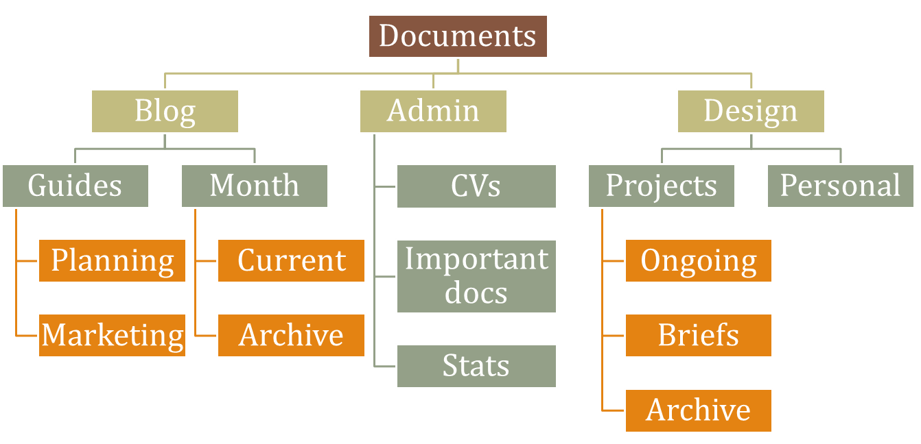
В папката Personal тествайте:
- Имена по подразбиране на файлове, създадени с поне три различни програми;
- Имена по подразбиране на папки;
- Копия на един и същи файл в папката

ЗАДАЧА 3
- В папката Archive създайте хронологична структура за архив по месеци на текущата и предходната година.
- В папката Current създайте (като празни файлове) и именувайте по подходящ начин три файла с публикации за 1-во, 12-то и 14-то число от текущия месец.
- В папката CVs създайте (като празни файлове) и именувайте по подходящ начин три версии на автобиография.

ЗАДАЧА 4
Разгледайте облачните хранилища OneDrive, Google Drive и Dropbox. Проверете до кои от тях имате достъп и през смартфона си.
- Синхронизирайте папката Admin от предходната задача с OneDrive, като използвате File Manager.
- Качете папката Month от предходната задача в Google Drive.
- Мигрирайте папката Month от Google Drive в DropBox.
Разгледайте и другите възможности на облачните хранилища и обсъдете ситуации, в които могат да се използват.

